UD 4: LA EMPRESA PRODUCTORA
- La producción
- La productividad
- El ciclo de actividad de la empresa
- La función de producción
- La producción en el corto plazo
- Los costes de producción
- Eficiencia y función de producción
- Los ingresos
- La decisión de cuanto producir
- Umbral de rentabilidad o punto muerto
- Ejemplo práctico de umbral de rentabilidad

El proceso de producción es el conjunto de tareas, procedimientos y técnicas a través de las cuales la organización transforma unos inputs (factores de producción) o entradas en unos outputs (bienes o servicios) o salidas, cuyo valor para la organización es mayor que los inputs originales.
El sistema productivo es analizado a través de cuatro características principales:
- o Capacidad: es una medida de la producción obtenida. Se distingue entre capacidad máxima (lo máximo que podríamos llegar a producir) y capacidad efectiva (lo que realmente se produce).
- o Eficiencia: es una medida que relaciona el valor del output con el valor del input. Distinguimos eficiencia técnica (cuando se produce la misma cantidad de productos, o incluso más, utilizando menos unidades de factores productivos); y eficiencia económica (cuando se produce la misma cantidad de productos, o incluso más, con un menor coste).
- o Efectividad: mide el output real en comparación con el planeado
- o Flexibilidad: es una medida del tiempo preciso para cambiar el proceso productivo de forma que se pueda producir otro output o que se pueda utilizar un conjunto distinto de inputs.
➢ Tipos de procesos productivos:
- Según el destino del producto: producción por encargo (por ejemplo: un mueble encargado a medida a un carpintero) o producción para el mercado (por ejemplo, los muebles elaborados por IKEA).
- Según el grado de tipificación del producto: producción individualizada (por ejemplo, una tarta personalizada para un cumpleaños encargada en una pastelería) o producción en serie (por ejemplo, los donuts). Un grado intermedio es la producción por lotes (por ejemplo, juguetes) y just in time (coches)
- Según la dimensión temporal: producción continua (sin interrupción, una fábrica Arcelor) o intermitente (con intervalos discontinuos, fábrica de ventanas)

Ejercicio: Investiga sobre el tipo de producción en estos casos:
- Coca-Cola
- Vestidos de novia
- Coches de la firma Seat
- Una panadería
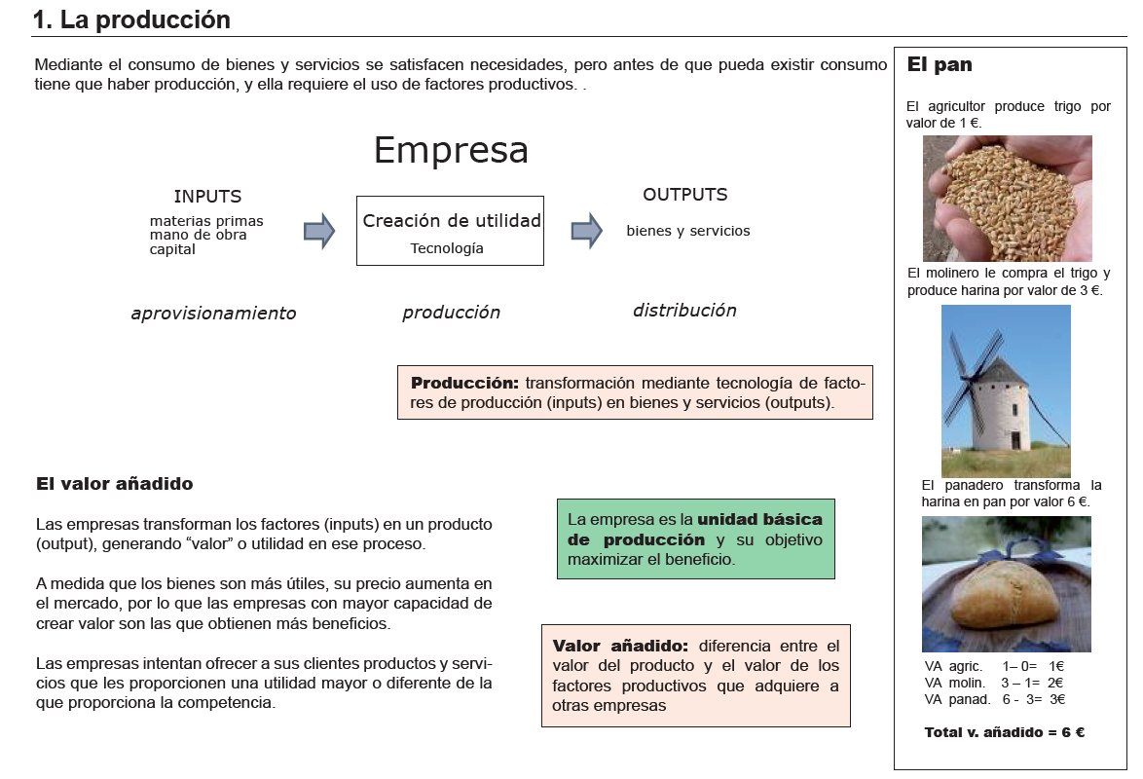
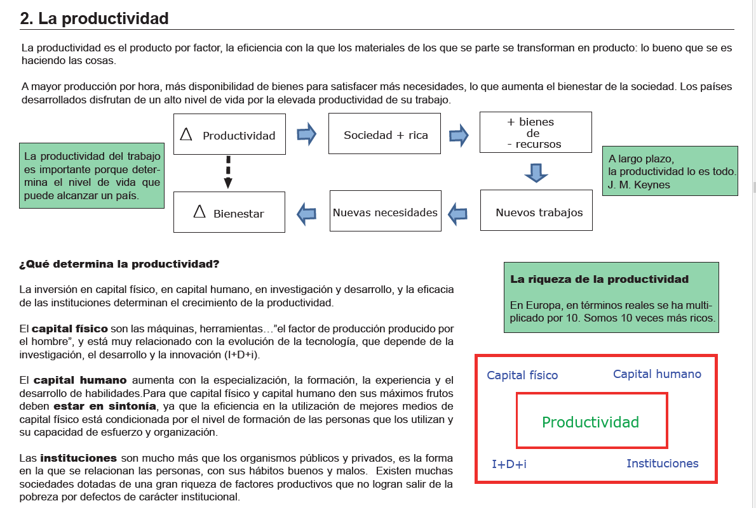
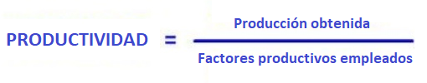

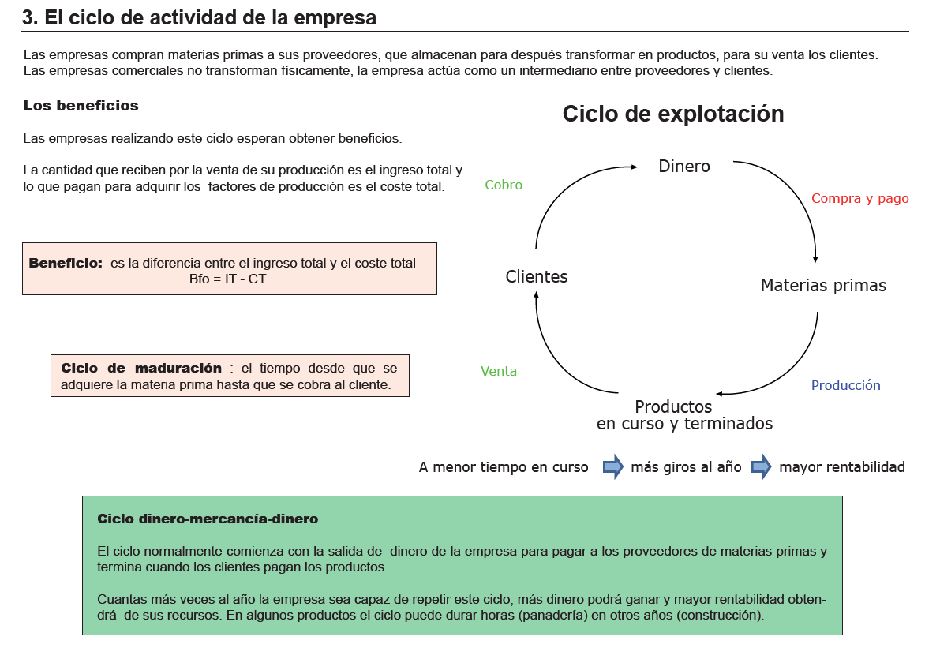

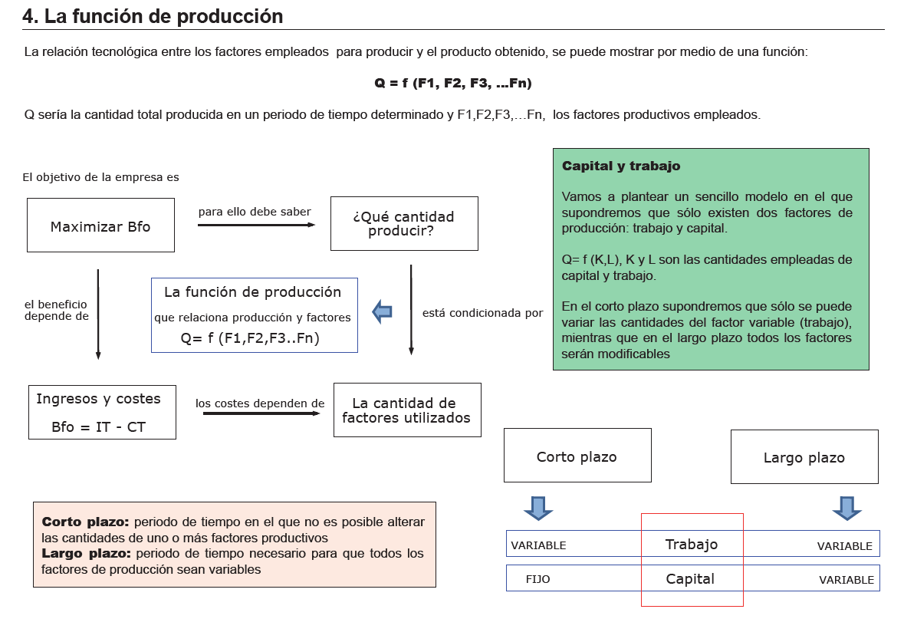

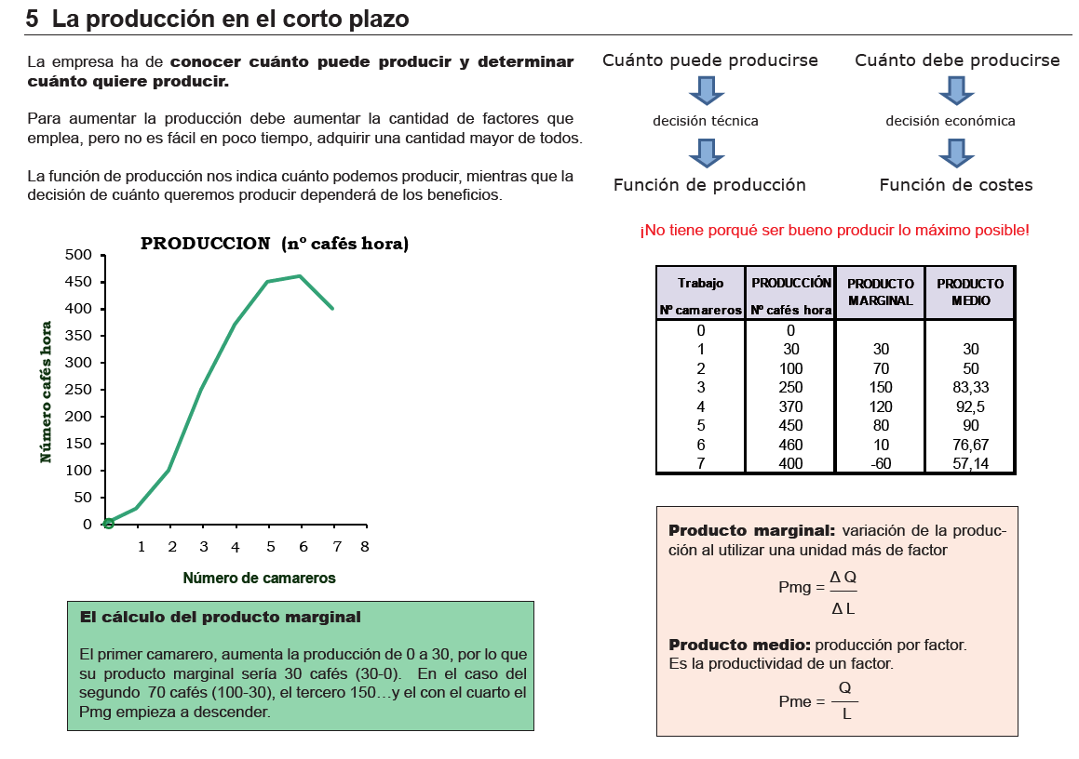

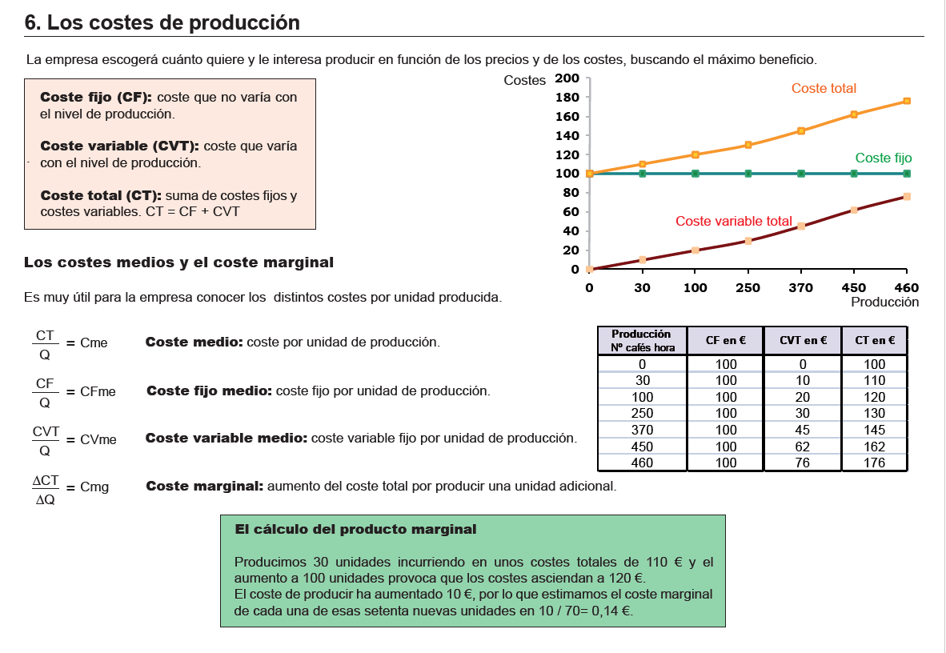

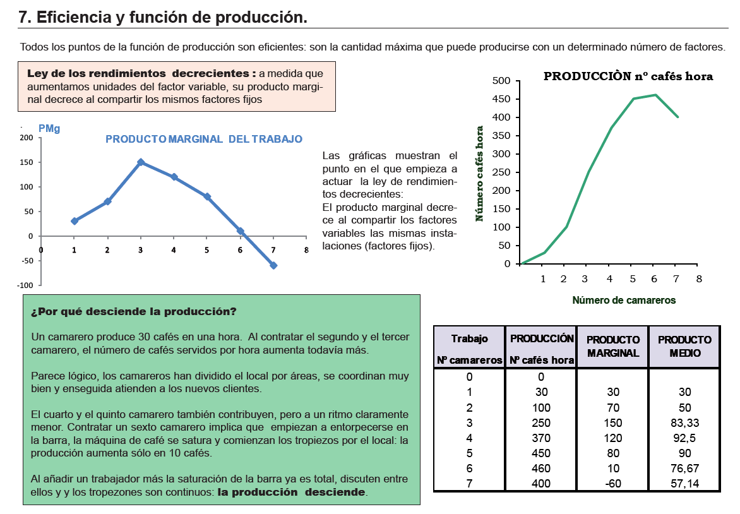

Ejercicio: Completa la siguiente tabla.

L | 1 | 2 | 3 | 4 | 5 | 6 | 7 | 8 | 9 | 10
Q=PT | 10 | 22 | 36 | 52 | 70 | 90 | 98 | 104 | 108 | 110
PMe
PMg
CF | 1.500
CV | 200 |  |  | 800 | 1000 |  |  |  | 1.800 | 2.000
CT |  | 1.900 | 2.100 |  |  | 2.700 | 2.900 | 3.100

Ejercicio: Define el concepto de productividad y hállalo en los siguientes casos:
-La empresa de pantalones X S.A. realiza 528 pantalones utilizando 2 personas durante 3 días trabajando 8 horas diarias.
-La empresa de pantalones Y S.A. para realizar 600 pantalones utiliza 3 personas trabajando 8 horas diarias durante 3 días.
Razona la respuesta
¿Qué empresa es más productiva? ¿Cuánto más?

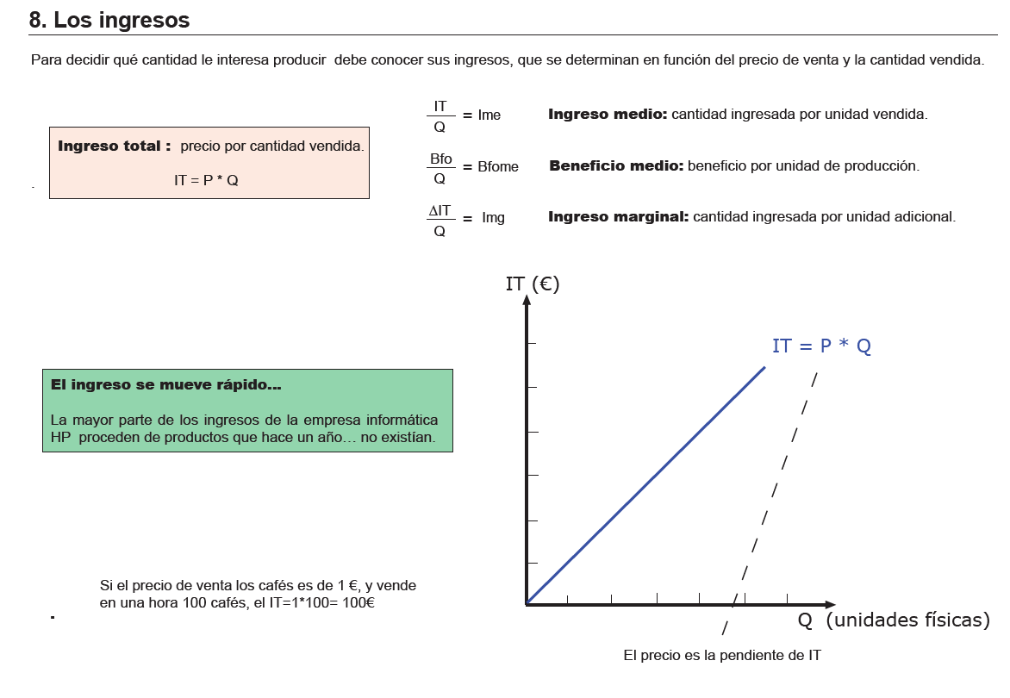

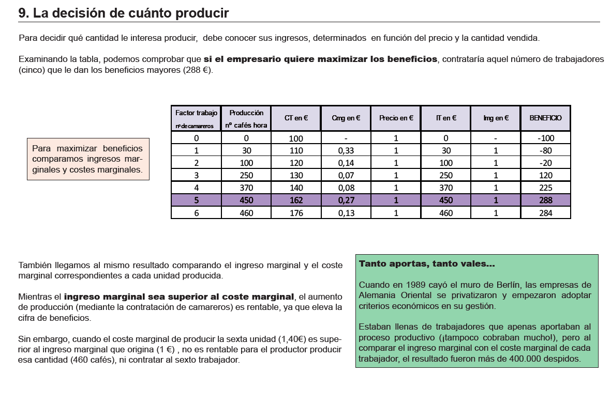

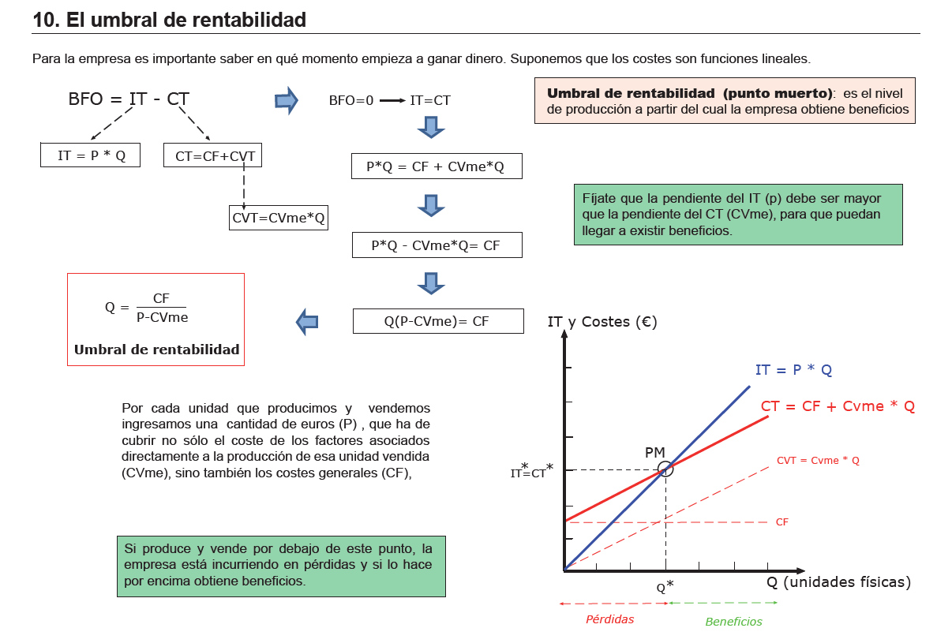

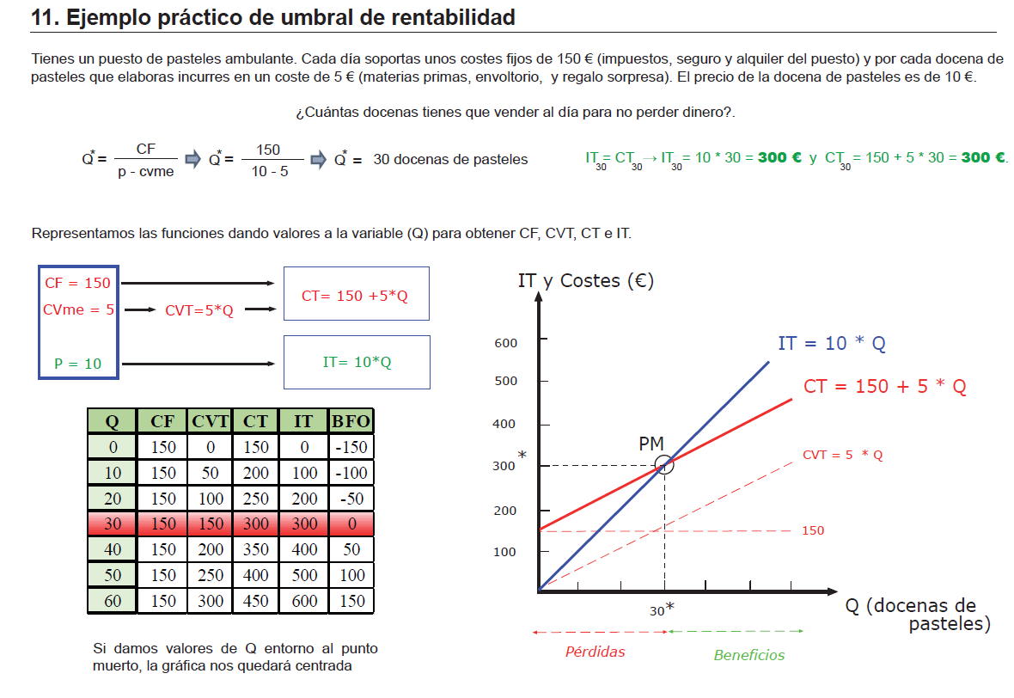

Ejercicio: En la siguiente tabla de producción de una empresa se observan las cantidades de producto obtenidas al aplicar diferentes cantidades de trabajo por mes sobre un stock fijo de tres máquinas:

L | PT
1 | 1000
2 | 2100
3 | 3300
4 | 4050
5 | 4600
6 | 4900
7 | 5000
8 | 4950
Se pide:
- Calcular el producto Medio y Marginal del trabajo.
- Representar gráficamente las curvas de PT, PMe, PMg del trabajo.
- ¿Entre que cantidades de input las funciones de PT y PMe alcanzarán su valor máximo?
Ejercicio: Imagina que un amigo te pide consejo para que le ayudes a decidir sobre la conveniencia o no de poner un negocio de venta de fotocopias en las siguientes condiciones:
- Número de copias mensuales previstas: 60.000
- Coste unitario de cada hoja de papel: 0,01 euros.
- Coste unitario de consumo eléctrico por cada copia: 0,02 euros.
- Alquiler mensual del local: 600 euros.

- Diferencia entre costes fijos y variables
- Ayúdale a fijar el precio a partir del cual el negocio comienza a ser rentable.
- Si tu amigo te dice que sólo se decidirá a poner el negocio cuando pueda obtener como mínimo un beneficio mensual de 600 euros, ¿cuál debería ser el precio mínimo por fotocopia necesario para lograr este objetivo?

Ejercicio: Una determinada empresa fabrica un único producto, por el que cobra un precio unitario de 12 euros. Los costes fijos de producción ascienden a 3.000 euros y el coste variable medio o unitario es de 4 euros (suponemos para simplificar que los costes son lineales).
- ¿A partir de qué nivel de producción la empresa obtendrá beneficios?
- Realiza una representación gráfica aproximada de los costes e ingresos.
- Elige un nivel de producción que genere pérdidas y calcula el valor de las mismas.
- ¿Cómo se llama el punto en el cual los beneficios de la empresa son nulos?. Comprueba que para ese nivel de producción, los beneficios son nulos.
- Elige un nivel de producción para el que la empresa obtenga beneficios. Calcúlalos.

Ejercicio: La empresa Textil, SA se dedica a la producción de camisetas. Para ello puede utilizar cuatro tecnologías diferentes, la A, la B, la C y la D. Cada una de estas tecnologías se basa en la utilización de diferentes combinaciones de factores productivos, en este caso, para simplificar el modelo supondremos que solamente se utilizan el factor trabajo (trabajadores) y el factor capital (máquinas).
Para una producción de 1.000 camisas, cada una de las tecnologías contempladas utiliza las siguientes combinaciones de factores productivos:
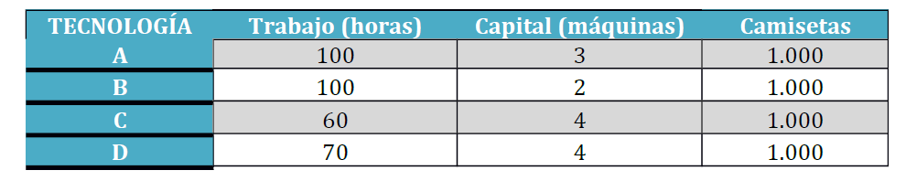
Se pide:
a) ¿Cuál o cuáles de las tecnologías anteriores no son técnicamente eficientes? ¿por qué?
b) Podrías decir cuál de las tecnologías anteriores es más eficiente técnicamente?
c) Supón que el coste de la mano de obra (factor trabajo) es de 20 €/hora y el del factor capital (máquina) es de 500 €/máquina. ¿cuál sería en este caso el proceso productivo más eficiente? Ordénalos de mayor a menor eficiencia.
d) Como vemos, el coste de cada uno de los factores productivos es el que finalmente determina la eficiencia económica, pero el coste de estos factores no es constante a lo largo del tiempo, lo que puede suponer que un proceso productivo deje de ser económicamente eficiente aunque lo siga siendo técnicamente. Vamos a suponer que el coste de la mano de obra sube a 30 €/hora, manteniéndose constante el del factor capital. ¿Cuál sería el nuevo proceso productivo económicamente eficiente? Ordénalos de mayor a menor eficiencia.

Ejercicio: en el año 2016, el grupo INDITEX ha tenido unos ingresos totales (en miles de €) de 23.310.532. El coste de la mercancía ha sido de 10.031.982 (miles de €).
1. ¿Podemos decir que el beneficio de INDITEX ha sido de 13.278.550 miles de €?
2. Estos costes anteriores son solamente los correspondientes a la mercancía, pero para producir sus artículos, INDITEX necesita de otros factores productivos como mano de obra, energía, instalaciones, maquinaria, pago de intereses e impuestos, etc. En el año 2016 en INDITEX estos costes han ascendido a 10.122.445 miles de €. ¿Cuál habrá sido entonces el beneficio de INDITEX en el año 2016?

Ejercicio: Una empresa dedicada a la producción y venta de pizzas a domicilio presenta los siguientes datos: el alquiler mensual del local asciende a 1.500 €. En cada pizza emplea de media materia prima por valor de 5 € y 5 € de mano de obra, el transporte de la pizza a domicilio asciende a 1 € que le entrega al transportista y una media de 0,50 € del medio de transporte (motocicleta), otros gastos en los que incurre ascienden a 1,50 €/pizza.
Durante los tres primeros meses del año las ventas en unidades y precio medio de venta han sido los siguientes: mes de enero, vende 300 pizzas a un precio medio de 20 €/pizza; durante el mes de febrero vende 200 pizzas a un precio medio de 18 €/pizza; en el mes de marzo vende un total de 400 pizzas a un precio medio de 22 €/pizza. SE PIDE:
a) Calcula los costes fijos, variables y totales para cada mes.
b) Calcula los ingresos totales para cada mes.
c) Calcula el beneficio empresarial mensual.
d) Calcula el beneficio del primer trimestre

Noticia relacionada: Resultados de las empresas del IBEX 35 de enero a septiembre de 2017

Ejercicio: Una empresa tiene que decidir entre las siguientes tecnologías, sabiendo que todas le permiten una producción de 150.000 pantalones. Los datos son los siguientes:
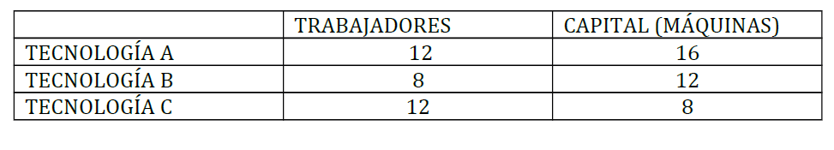
SE PIDE:
a) ¿Cuál es la tecnología técnicamente eficiente?¿Por qué? Explícalo.
b) ¿Cuál es la tecnología económicamente eficiente, si sabemos que el coste de cada trabajador es de 17.000 € y el coste de cada máquina es de 21.000 €? Explícalo.

Ejercicio: La empresa GASGAL, S.L. se dedica da la instalación de red de distribución de gas natural. Cuenta en su cuadro de personal con 28 trabajadores que trabajan cada uno de ellos 2100 horas al año y colocan un total de 215.000 metros de tubos.
SE PIDE:
a) Calcula la productividad de cada trabajador.
b) Si se reduce el cuadro de personal a 25 trabajadores, ¿Cuántas horas tendría que trabajar al año cada uno para que no se redujese la productividad?
c) ¿Qué factores pueden hacer que se aumente la productividad en una empresa?

Ejercicio: Una cadena de tiendas de discos esta analizando sus establecimientos, que se encuentran repartidos por toda Galicia, y que presentan los siguientes datos:

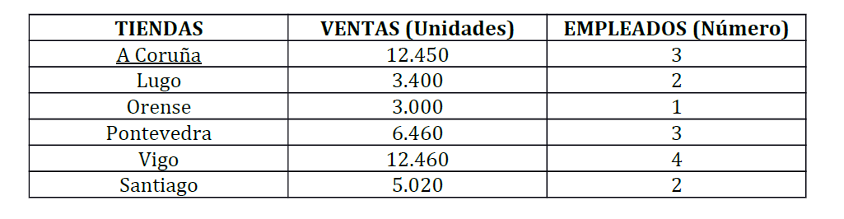
Elabora un ranking de tiendas basándote en la productividad. ¿Cuál es la diferencia entre la tienda más productiva y la menos productiva? Expresa esta diferencia en términos porcentuales.

Ejercicio: Una empresa multinacional se dedica a la fabricación de balones de baloncesto y tiene dos plantas que utilizan tecnologías de producción diferentes.
Una de las plantas está situada en Alemania y su tecnología es más intensiva en capital, mientras que la otra se sitúa en la India y utiliza más intensivamente el factor trabajo. Se conoce la siguiente información: la jornada laboral en Alemania es de 7 horas diarias, mientras que en la India es de 10 horas al día. El número de días trabajados anualmente en Alemania es de 230 y en La India es de 310. El número de empleados en la planta de Alemania es de 20 y en la de La India es de 50. El volumen de producción anual en el último ejercicio económico fue de 200.000 balones en la planta alemana y de 300.000 balones en la de La India.
SE PIDE:
a) Calcula la productividad del trabajo en cada una de las dos plantas.
b) Supón que se aprueba en Alemania una ley que liberaliza el horario laboral
y que la empresa establece una nueva jornada laboral diaria de 8 horas para sus trabajadores. Como consecuencia de este cambio la producción pasa a ser de 210.000 balones. ¿Cómo afectó esta nueva legislación a la productividad?

Ejercicio: Supongamos una mina de carbón que presenta los siguientes datos de producción y de costes totales:
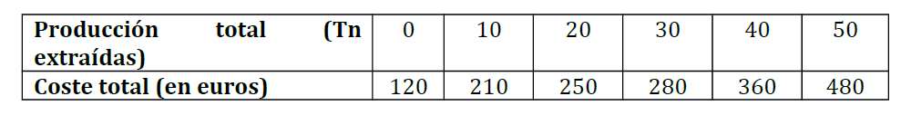
Teniendo en cuenta los datos anteriores, se pide:
A) Calcula los costes fijos y los costes variables para los diferentes niveles de producción.
B) Calcula los costes totales medios, costes fijos medios y costes variables medios.
C) Calcula el coste marginal.
D) Representa gráficamente los costes calculados en el apartado B y en el apartado C.

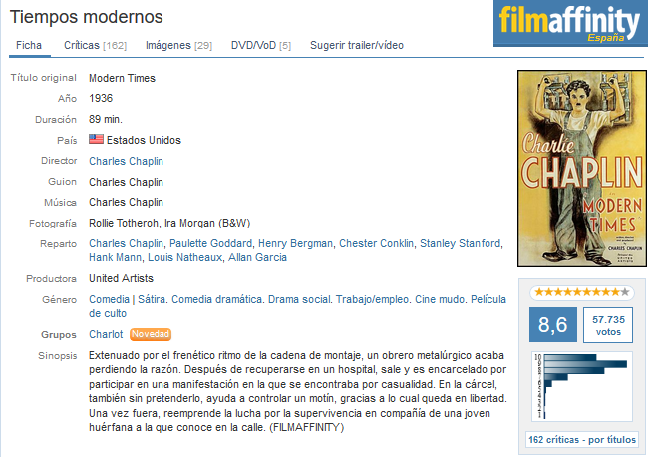TIEMPOS MODERNOS https://www.filmaffinity.com/es/film726746.html

1. ¿Quién fue Charles Chaplin?
2. ¿De qué trata la película Tiempos modernos?
3. ¿Qué mensaje pretende transmitir Chaplin con esta película?
4.¿Conoces alguna otra peli de Chaplin?

